CHỦ ĐỀ 4 : BÀI THỂ DỤC LIÊN HOÀN

Tiết 41 – Bài 3: BÀI THỂ DỤC LIÊN HOÀN

Từ nhịp 24 đến nhịp 30. Ôn từ nhịp 1 đến nhịp 30

I. MỤC TIÊU BÀI HỌC:
1. Năng lực:
1.1. Năng lực chung:
- Tự chủ và tự học: Học sinh tự nghiên cứu trước các động tác của bài thể dục, trò chơi trong sách giáo khoa.
- Giao tiếp và hợp tác: Biết phân công, hợp tác trong nhóm để thực hiện các động tác và trò chơi.
- Giải quyết vấn đề và sáng tạo: Học sinh phát hiện ra lỗi sai và tự sửa sai khi thực hiện nhiệm vụ bài tập của bản thân và bạn học. Vận dụng những hiểu biết để tập luyện hàng ngày nhằm nâng cao sức khỏe, phát triển thể lực.
1.2. Năng lực chuyên biệt:
- Năng lực chăm sóc SK: Biết thực hiện vệ sinh sân tập, thực hiện vệ sinh cá nhân để đảm bảo an toàn trong tập luyện.
- Năng lực vận động cơ bản: Biết thực hiện các động tác bài thể dục liên hoàn từ nhịp 1 đến nhip 23 và tự tổ chức trò chơi vận động
Biết quan sát tranh, tự khám phá bài và quan sát động tác làm mẫu của giáo viên để tập luyện.Thực hiện được bài TD từ nhịp 24 đến nhip 30.
2. Phẩm chất:
- Chăm chỉ: Học sinh chủ động hoàn thành lượng vận động của bài tập, kiên trì nỗ lực khắc phục mệt mỏi trong tập luyện.
- Trung thực: Thật thà, thẳng thắn trong báo cáo kết quả hoạt động cá nhân, bạn học và theo nhóm trong đánh giá và tự đánh giá.
- Nhân ái: Chia sẻ, giúp đỡ bạn bè trong quá trình tập luyện.
II. THIẾT BỊ DẠY HỌC VÀ HỌC LIỆU
1. Giáo viên
- Kế hoạch bài dạy, sách giáo viên, tranh ảnh
- Trang phục thể thao, còi, 4 quả bóng
2. Học sinh
- Sách giáo khoa, đồng phục thể dục, có đầy đủ giày.
- Dụng cụ học tập theo yêu cầu của GV.
III.TIẾN TRÌNH DẠY - HỌC
1. Ổn định tổ chức: 1’/tiết
2. Kiểm tra: Kiểm tra trong quá trình học
3. Bài mới: 44’/tiết
HOẠT ĐỘNG 1: MỞ ĐẦU (8’)
Mục tiêu:
- Chuyển trạng thái cơ thể thích nghi với các hoạt động vận động
- Tạo tâm thế hứng thú cho học sinh và từng bước làm quen bài học
Tổ chức thực hiện | Nội dung/Sản phầm
- Giáo viên nhận lớp giới thiệu giáo viên dự giờ, kiểm tra sĩ số, trang phục, sức khỏe học sinh, yêu cầu học sinh nhắc lại nhiệm vụ về nhà và báo cáo kết quả chuẩn bị.  Đội hình nhận lớp  (GV)  LT  - Học sinh báo cáo việc thực hiện nhiệm vụ mà giáo viên đã giao-> HS khác chú ý lắng nghe, ghi nhớ  - Giáo viên phổ biến nội dung và mục tiêu bài học; tổ chức học sinh khởi động  - HS cả lớp thực hiện khởi động theo sự điều khiển của cán sự lớp  - Giáo viên quan sát, chỉnh sửa, uốn nắn học sinh  Đội hình khởi động  (GV) (CSL) | 1. Nhận lớp:  - Tập chung lớp, báo cáo  - Giới thiệu GV dự giờ  - Giới thiệu nội dung và mục tiêu tiết học  2. Khởi động:  * Khởi động chung:  - Bài thể dục tay không 6 động tác (2 x 8n)  + Động tác tay.  +Động tác nghiêng lườn.  + Động tác lưng bụng.  + Động tác vặn mình.  + Đá chân  + Bật nhảy  - Xoay các khớp: Cổ, cổ tay cổ chân, khuỷu tay, vai, hông, gối…(2 x 8n)  - Ép dẻo: Ép dọc, ép ngang (2 x 8n)  * Khởi động chuyên môn:  - Chạy bước nhỏ tại chỗ (15s) x 2L  - Chạy gót chạm mông tại chỗ (15s) x 2L  - Chạy nâng cao đùi tại chỗ (15s) x 2L
HOẠT ĐỘNG 2: HÌNH THÀNH KIẾN THỨC (9’)
Muc tiêu:
- Biết thực hiện thành thạo các động tác bài thể dục liên hoàn từ nhịp 1 - 23.
- Biết quan sát tranh, tự khám phá bài và quan sát động tác làm mẫu của giáo viên. Thực hiện được bài thể dục từ nhịp 24 đến nhip 30.
Tổ chức thực hiện | Nội dung/Sản phầm
- GV tổ chức cho HS tập luyện từ nhip 1 đến nhịp 23 bài thể dục liên hoàn  - HS cả lớp thực hiện theo nhịp hô.  - GV quan sát, uốn nắn lỗi sai HS nếu có.  Đội hình tập luyện  (GV)  - GV tổ chức HS hoạt động theo nhóm thảo luận, thực hiện nội dung GV đã giao ở tiết trước:  + Quan sát tranh sau đó tự thực hiện 7 động tác mới từ 24 đến 30 theo hình.  + Nêu cách thực hiện từng động tác mới.  Đội hình tập luyện theo nhóm  (TT)  (TT) (GV)  - Học sinh hoạt động nhóm, thảo luận, tự thực hiện nhiệm vụ.  -> Đại diện 1 HS thực hiện 7 động tác mới từ 24 đến 30 và 1 HS nêu cách thực hiện từng động tác mới.  ->HS khác quan sát, lắng nghe, nhận xét.  - GV: Nhận xét chung, đánh giá và chốt kiến thức. Chỉ dẫn HS những sai sót thường gặp và cách sửa trong khi tập.  - GV Tổ chức HS tập đồng loạt cả lớp theo nhịp đếm của GV.  - HS thực hiện theo nhịp đếm.  - GV quan sát, uốn nắn, sửa sai cho HS.  Đội hình tập luyện cả lớp  (GV) | 1. Thực hiện từ nhip 1 đến nhịp 23 bài thể dục liên hoàn  2. Học từ nhịp 24 đến nhip 30.  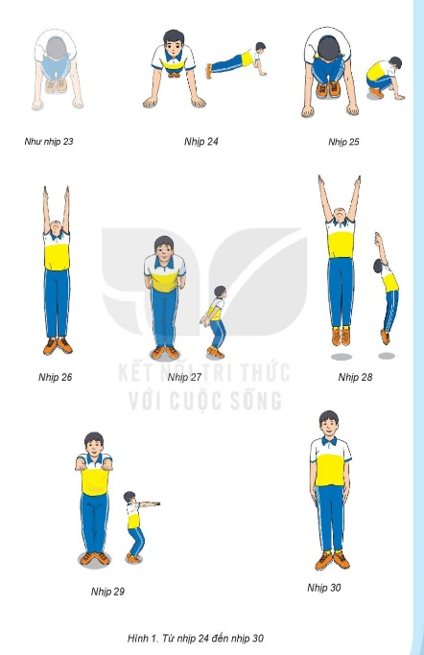
HOẠT ĐỘNG 3: LUYỆN TẬP (16’)
Mục tiêu:
- HS biết cách thực hiện từ nhịp 24 đến nhịp 30 bài thể dục liên hoàn
- HS hoàn thiện nội dung bài thể dục liên hoàn 30 động tác, thông qua luyện tập củng cố lại kiến thức
Tổ chức thực hiện |  | Nội dung/Sản phầm
- GV phổ biến nội dung và tổ chức luyện tập 7 động tác mới  + Tập luyện cá nhân: 2p  + Tập luyện cặp đôi: 2p  + Tập luyện theo nhóm (Lần lượt các học sinh điều khiển nhóm): 3p  - HS thực hiện nhiệm vụ theo chỉ dẫn của GV; quan sát, sửa sai cho bạn.  - GV quan sát, đánh giá, sửa sai cho HS.  Đội hình tập luyện theo nhóm  (TT)  (TT) (GV)  - GV phổ biến nội dung và tổ chức luyện tập 30 động tác:  + Tập luyện theo nhóm (Các học sinh điều khiển nhóm): 4p  + Tập luyện cả lớp (CSL điều khiển): 2p  - HS luyện tập theo nhóm và cả lớp -> đánh giá, nhận xét cho nhau.  - GV quan sát, chỉ dẫn, sửa sai cho học sinh.  Đội hình tập luyện theo nhóm  (TT)  (TT) (GV)  Đội hình tập luyện cả lớp  (CSL)  (GV)  - GV gọi một vài HS thực hiện  - HS thực hiện -> HS khác quan sát, nhận xét.  - GV nhận xét, khích lệ, chuẩn xác kiến thức |  | 1. Luyện tập từ nhịp 24 đến nhịp 30 bài thể dục liên hoàn  2. Luyện tập từ nhịp 1 đến nhịp 30 bài thể dục liên hoàn.  * Củng cố:  - Thực hiện từ nhịp 1->30 của bài thể dục liên hoàn.
HOẠT ĐỘNG 4: VẬN DỤNG (6’)
Mục tiêu:
- Biết cách vận dung bài thể dục liên hoàn, trò chơi vào tập luyện hằng ngày để nâng cao sức khỏe.
- GV đặt câu hỏi để HS liên hệ và vận dụng:  + Nêu các hoạt động cơ bản của bài thể dục liên hoàn?  + Tăng tốc độ thực hiện bài thể dục liên hoàn có tác dụng gì?  - HS hoạt động cá nhân trả lời câu hỏi.  - HS khác nhận xét, bổ sung  - GV nhận xét, chốt câu trả lời đúng. Hướng dẫn HS vận dụng các động tác và trò chơi đã học để tập luyện buổi sáng và vui chơi cùng các bạn.  - GV phổ biến luật chơi, cách chơi và hướng dẫn học sinh chơi thử -> chơi thật; Phân công trọng tài  - HS ghi nhớ và tham gia trò chơi nhiệt tình, tích cực.  + Trọng tài quan sát, nhận xét, đánh giá kết quả, báo cáo cho GV.  Đội hình trò chơi  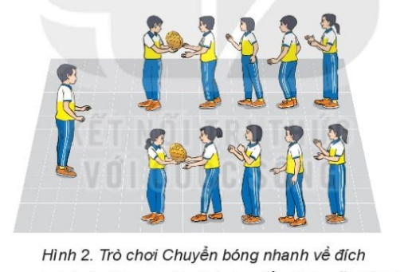  - GV nhận xét, thông báo kết quả trò chơi, khen thưởng đội thắng, phạt đội thua theo luật chơi. |  | 1. Vận dụng:  - Hoạt động cơ bản của bài thể dục liên hoàn là: Hoạt động của tay, chân và phối hợp toàn thân  - Tăng tốc độ thực hiện có tác dụng: Tăng mức độ hoạt động thể lực, tăng khả năng ghi nhớ động tác.  2. Trò chơi phát triển sự khéo léo: “Chuyền bóng nhanh về đích”  + Chuẩn bị: HS chia thành 2 đội, mỗi đội đứng thành 2 hàng dọc, khoảng cách giữa các HS trong hàng là 0,7 - 0,8m. HS đứng đầu hàng của mỗi đội cầm trên tay 2 quả bóng  + Thực hiện: Lần lượt từng HS của mỗi đội xoay người ra phía sau trao bóng cho bạn. Bóng rơi hoặc chạm thân người, nhấc chân lên khỏi mặt đất phải thực hiện lại. Đội hoàn thành đầu tiên là đội thắng cuộc. Phân định thắng thua bằng ba hiệp thắng hai. Đội thua phải đứng lên ngồi xuống 15 lần.
HOẠT ĐỘNG 5: Hoạt động kết thúc (5’)
Mục tiêu:
- Hồi phục sau tập luyện, nhận nhiệm vụ GV giao.
Tổ chức thực hiện |  | Nội dung/Sản phầm
- Giáo viên yêu cầu học sinh tập hợp đội hình và hướng dẫn các động tác thả lỏng.  Đội hình thả lỏng  (GV)  - Học sinh thực hiện tích cực  - Giáo viên nhận xét tinh thần, thái độ và kết quả học tập của HS; khích lệ học sinh tập luyện TDTT thường xuyên để tăng cường thể lực, hướng dẫn HS học ở nhà.  - HS đọc SGK, tập luyện hoàn thiện 30 động tác liên hoàn.  - Giáo viên yêu cầu tập hợp đội hình xuống lớp -> Hô đáp khẩu hiệu “Giải tán”! , “Khỏe”!  Đội hình xuống lớp  (GV)  (CSL) |  | - Thực hiện một số động tác thả lỏng: Lắc cổ tay, đùi, rũ tay chân,...  - Giao nhiệm vụ học tập về nhà:  - Xuống lớp

